Colegio Américo Vespucio
Sextos Básicos / Artes Visuales
MCA / 2020

Artes Visuales
Sextos Básicos

Nombre | Curso | Fecha
 | 6° ____ | _____/____/ 2020

(OA 4)
Analizar e interpretar obras de arte y objetos en relación con la aplicación del lenguaje visual, contextos, materiales, estilos u otros.
Actividad
Debes visitar diferentes páginas de museos de arte contemporáneo en internet, selecciona una obra y busca información acerca del artista que la creó. Describe e interpreta la obra seleccionada, indicando:
› ideas, pensamientos y emociones que le produce la obra
› tema de la obra
› medio visual (pintura o grabado)
› materiales
› descripción de la obra, indicando cómo están trabajados los diferentes elementos de lenguaje visual (formas, colores, líneas, texturas, perspectiva, movimiento, uso del espacio, otros)
› posibles significados de la obra

.

Aquí tienes un ejemplo de Arte Contemporáneo.
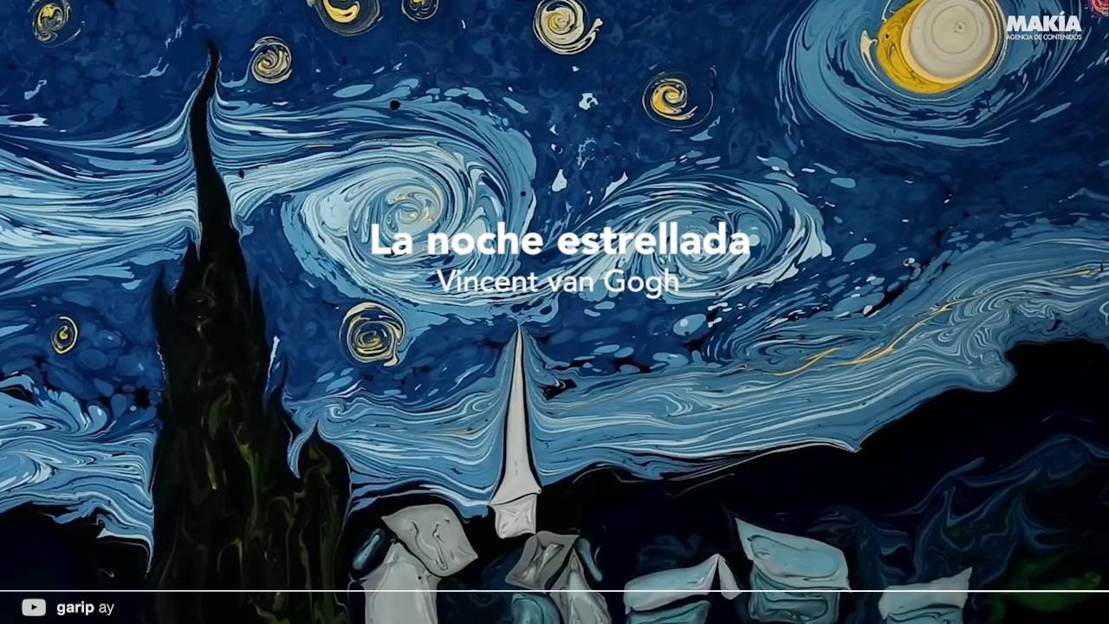
Si lo deseas, aquí puedes ir describiendo e interpretando la obra que encontraste o también puedes
utilizar el ejemplo.
Sigue cada paso de las instrucciones.
Si no puedes imprimir esta guía, no te preocupes, realiza el trabajo en tu cuaderno.

¡¿CUIDATE! ¡QUÉDATE EN CASA!
En cada trabajo que realices debes escribir la fecha y luego guardalo en una carpeta o en tu mismo block.
Guardalo sin doblarlo y limpio

Colegio Américo Vespucio
Sextos Básicos / Artes Visuales
MCA / 2020

Tecnología
Sextos Básicos

Nombre | Curso | Fecha
 | 6° ____ | _____/____/ 2020

OA 07 Usar internet y comunicación en línea para compartir y publicar información de diferente carácter con otras personas, considerando la seguridad de la fuente y las normas de privacidad y de uso.

Actividad
Actividad Las Tres R (Reducir, Reciclar, Reutilizar) son conductas que cada uno de nosotros puede adoptar para cuidar nuestro medio ambiente. El problema es que muchas personas no conocen de qué se trata. Siendo coherentes con el cuidado del medioambiente, debe informar de las Tres R a un amigo, amiga o familiar.

Instrucciones
1 ) Inicia sesión de correo electrónico, usando su dirección y contraseña, y cree un nuevo mensaje.
2) Complete el nuevo mensaje con la siguiente información:
Para: @ CC: mail de tu profesor
Asunto: Las Tres
Estimado (nombre del destinatario):
Junto con saludoarte, quisiera contarte de que se tratan las 3R:
- Reducir el consumo de productos.
- Reciclar es usar material del producto para construir otros.
- Reutilizar es dar a los productos un uso distinto del que tenía.
Muchos saludos y espero que puedas usarlas en tu vida diaria.
(Tu nombre)
3) Una vez escrito, revise la ortografía de lo que ha escrito.
4) Envíe el correo electrónico, esperando recibir confirmación de entrega para asegurar que el usuario deseado recibió su mensaje.
5) Cierre la sesión de correo electrónico, usando la opción cerrar sesión.

Ya niños….Espero sus correos.
CUIDENSE Y QUEDENSE EN CASITA

